BÉ VUI ĐÓN TẾT TRUNG THU - BIÊN CƯƠNG

ĐÊM HỘI TRĂNG RẰM

Trung thu về rồi!
Cô trò Trường Mầm non Phu Luông cùng nhau vui đón Tết Trung Thu 2025 thật rộn ràng, tràn đầy tiếng cười và yêu thương.
Xin gửi lời cảm ơn chân thành đến các mạnh thường quân đã chung tay mang đến những phần quà ngọt ngào, giúp các bé có một mùa trăng thật ý nghĩa!
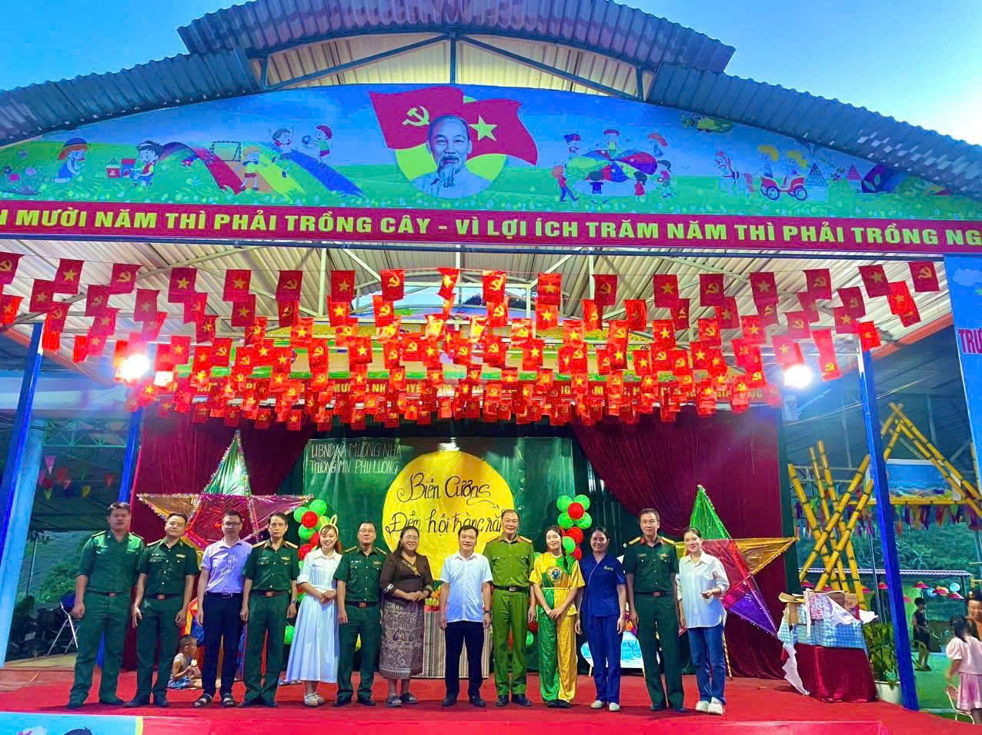 Hòa trong không khí rộn ràng của ngày Tết Trung thu – Tết của thiếu nhi, cô và trò Trường Mầm non Phu Luông đã tổ chức chương trình “Vui Tết Trung Thu 2025” với nhiều hoạt động sôi nổi, ý nghĩa. Đây là dịp để các bé cùng nhau vui chơi, rước đèn, phá cỗ, thưởng thức bánh kẹo, hòa mình trong không gian ngập tràn sắc màu. Với tinh thần “Tất cả vì học sinh thân yêu”, nhà trường đã chuẩn bị chu đáo từ khâu trang trí, tổ chức trò chơi, đến các tiết mục văn nghệ đặc sắc, giúp các con có một ngày hội thật đáng nhớ. Không chỉ là niềm vui đón Tết, đây còn là cơ hội để giáo dục các em về truyền thống dân tộc, bồi dưỡng tình yêu quê hương, lòng biết ơn và sẻ chia.
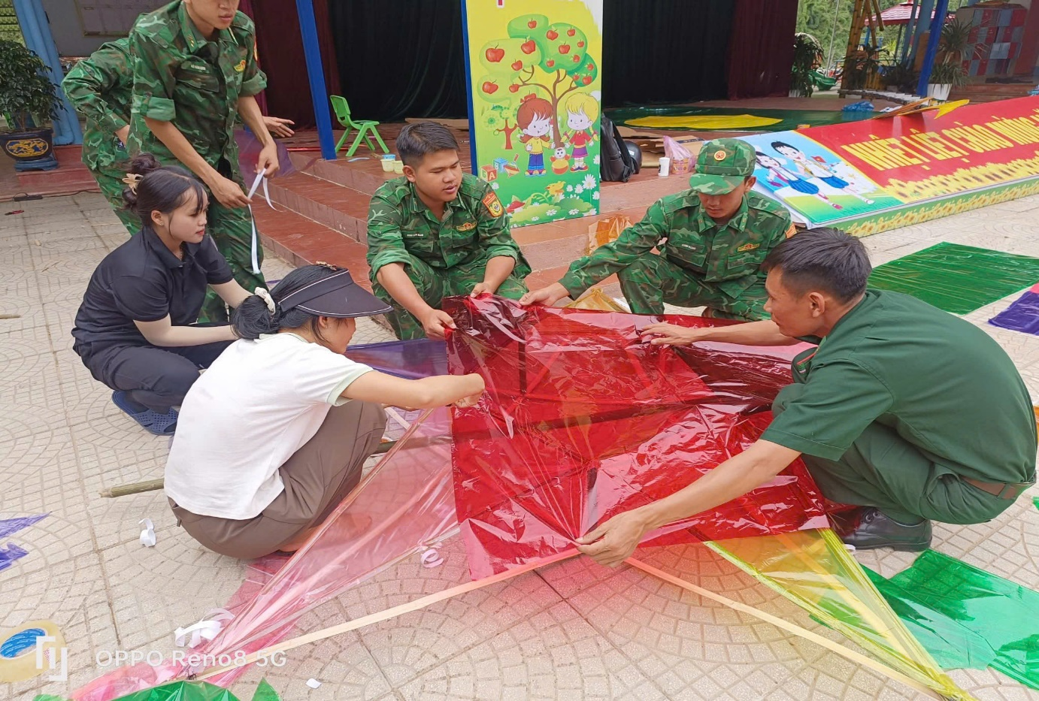 Với tinh thần “Tất cả vì học sinh thân yêu”, nhà trường đã chuẩn bị chu đáo từ khâu trang trí, tổ chức trò chơi, đến các tiết mục văn nghệ đặc sắc, giúp các con có một ngày hội thật đáng nhớ. Không chỉ là niềm vui đón Tết, đây còn là cơ hội để giáo dục các em về truyền thống dân tộc, bồi dưỡng tình yêu quê hương, lòng biết ơn và sẻ chia.
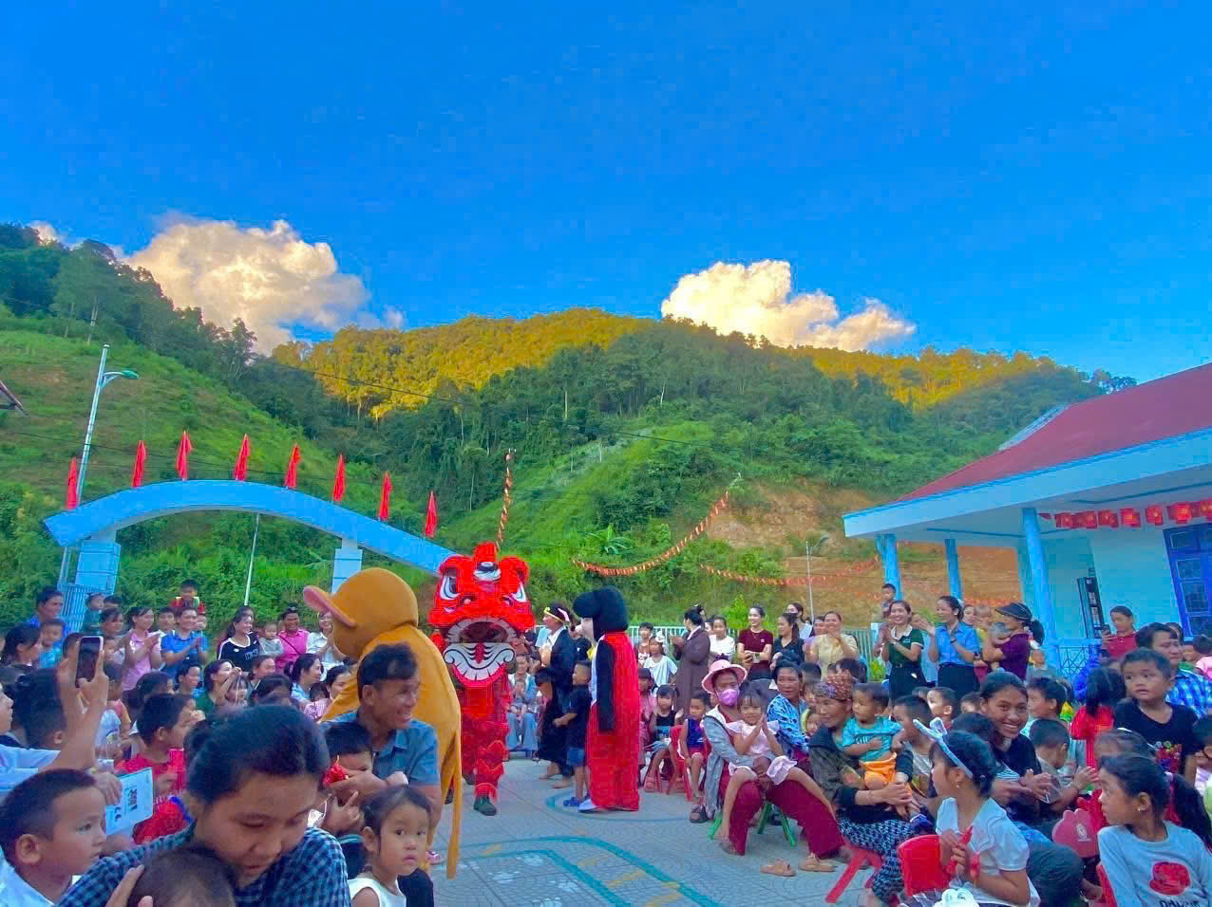 Đặc biệt, nhà trường xin gửi lời tri ân sâu sắc tới các mạnh thường quân, các tổ chức và cá nhân đã quan tâm, ủng hộ bánh kẹo, quà tặng cho các bé. Sự đồng hành, sẻ chia của quý vị đã góp phần mang đến cho các em nhỏ một mùa Trung thu trọn vẹn hơn – tràn ngập yêu thương và ấm áp tình người.
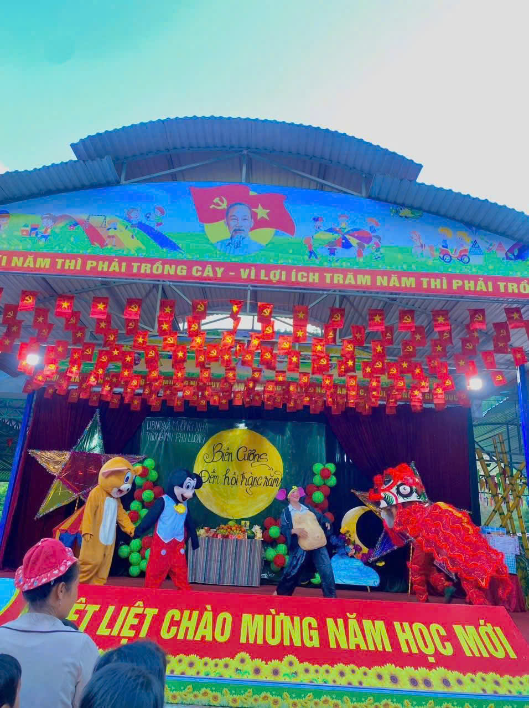
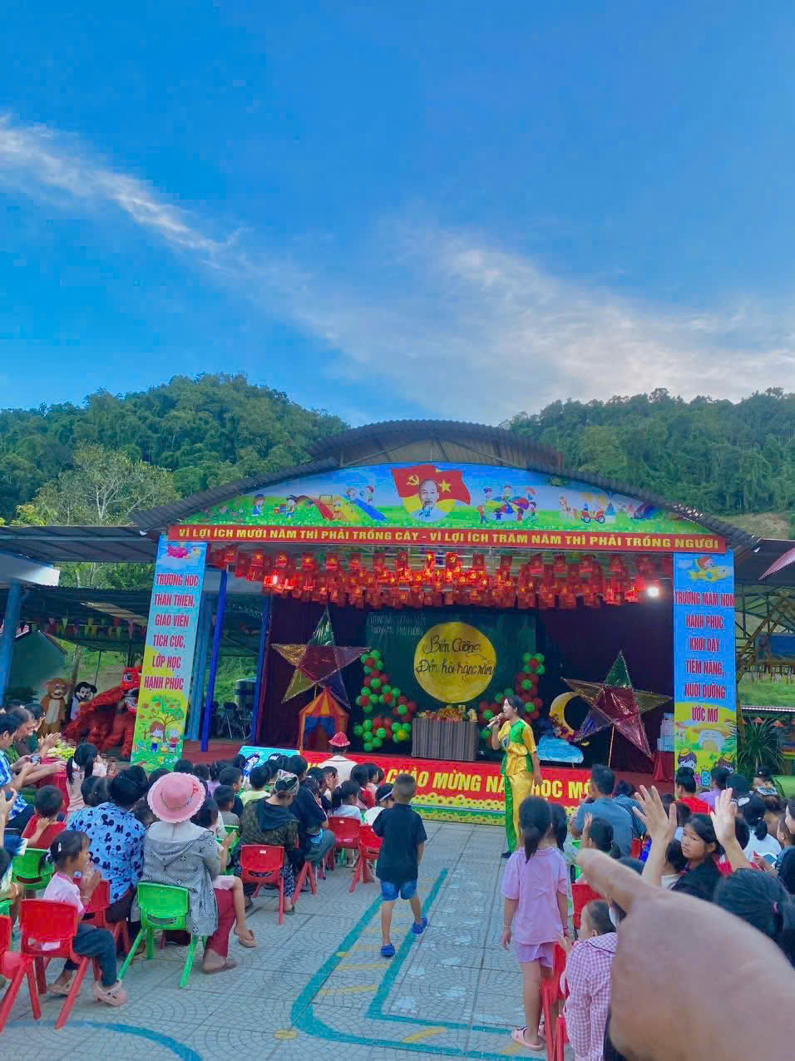
Chương trình “Vui Tết Trung Thu 2025” không chỉ đem lại tiếng cười, niềm vui, mà còn là động lực để cô và trò Trường Mầm non Phu Luông tiếp tục nỗ lực trong hành trình giáo dục, chăm sóc và nuôi dưỡng thế hệ mầm non tương lai.

